Umělá inteligence

Umělá inteligence nebo také roboti už nejsou jen postavy ze sci-fi filmů. Jsou to technologie, které nám denně usnadňují život. V následujících videích se dozvíte mnoho zajímavých detailů.
Umělá inteligence
- Umělá inteligence nastupuje
__________________________________________________________

Vaším úkolem bude sestrojit svého vlastního robota. Na dalším listu máte jednotlivé části robotího těla a podle následujícího návodu je postupně vystřihujte a slepujte k sobě. Aby váš robot fungoval, budete do něj „programovat“ různé důležité funkce a informace, tedy podle pokynů zapisovat z druhé strany informace o umělé inteligenci, které jsou uvedeny ve videích. Pokud by se vám některá navržená (nakreslená) část nehodila do vašeho robota, na poslední straně najdete volnou plochu pro vlastní tvorbu a jednotlivé části těla si můžete sami nakreslit.

- HRUDNÍK – Jako první část robota sestrojte hrudník. Do vystřihnutého tvaru napište z druhé strany vaši vlastní definici umělé inteligence. Jak byste tento pojem vysvětlili? A čím se umělá inteligence liší od člověka?
- BŘICHO – K hrudníku přidejte zespod břicho. Podle videí nebo vlastních vědomostí vymyslete tři příklady, jak se umělá inteligenci používá v běžném životě. Zapište z druhé strany.
- LEVÁ RUKA – Jeden známý český spisovatel vymyslel právě slovo ROBOT, které označuje umělou inteligenci po celém světě. Sestrojte svému robotovi levou ruku a z její druhé strany napište jméno spisovatele.
- PRAVÁ RUKA – Ve videu byla zmíněna jedna známá knižní i filmová série, kterou načetla umělá inteligence a vymyslela k ní další díl. Vytvořte robotovi pravou ruku a z druhé strany napište jméno hlavní postavy této knižní série.
- LEVÁ NOHA – A nyní se podíváme do historie. Podle videa se první roboti proslavili tím, že porazili člověka ve stolních společenských hrách. Postavte svému robotovi levou nohu a z druhé strany napište alespoň jeden název ze zmiňovaných stolních společenských her.
- PRAVÁ NOHA – Roboti už dnes dokážou i skládat hudbu podle již nežijících hudebníků. Přidejte ke svému robotovi pravou nohu a z druhé strany do ní napište alespoň jedno jméno nežijícího hudebníka, kterému roboti vytvořili novou skladbu.
- HLAVA – Teď bude prostor i pro vaší fantazii. Najděte si prázdnou část papíru a nakreslete svému robotovi hlavu. Vystřihněte a z druhé strany napište, jaké schopnosti svému robotovi dáváte a co všechno umí.

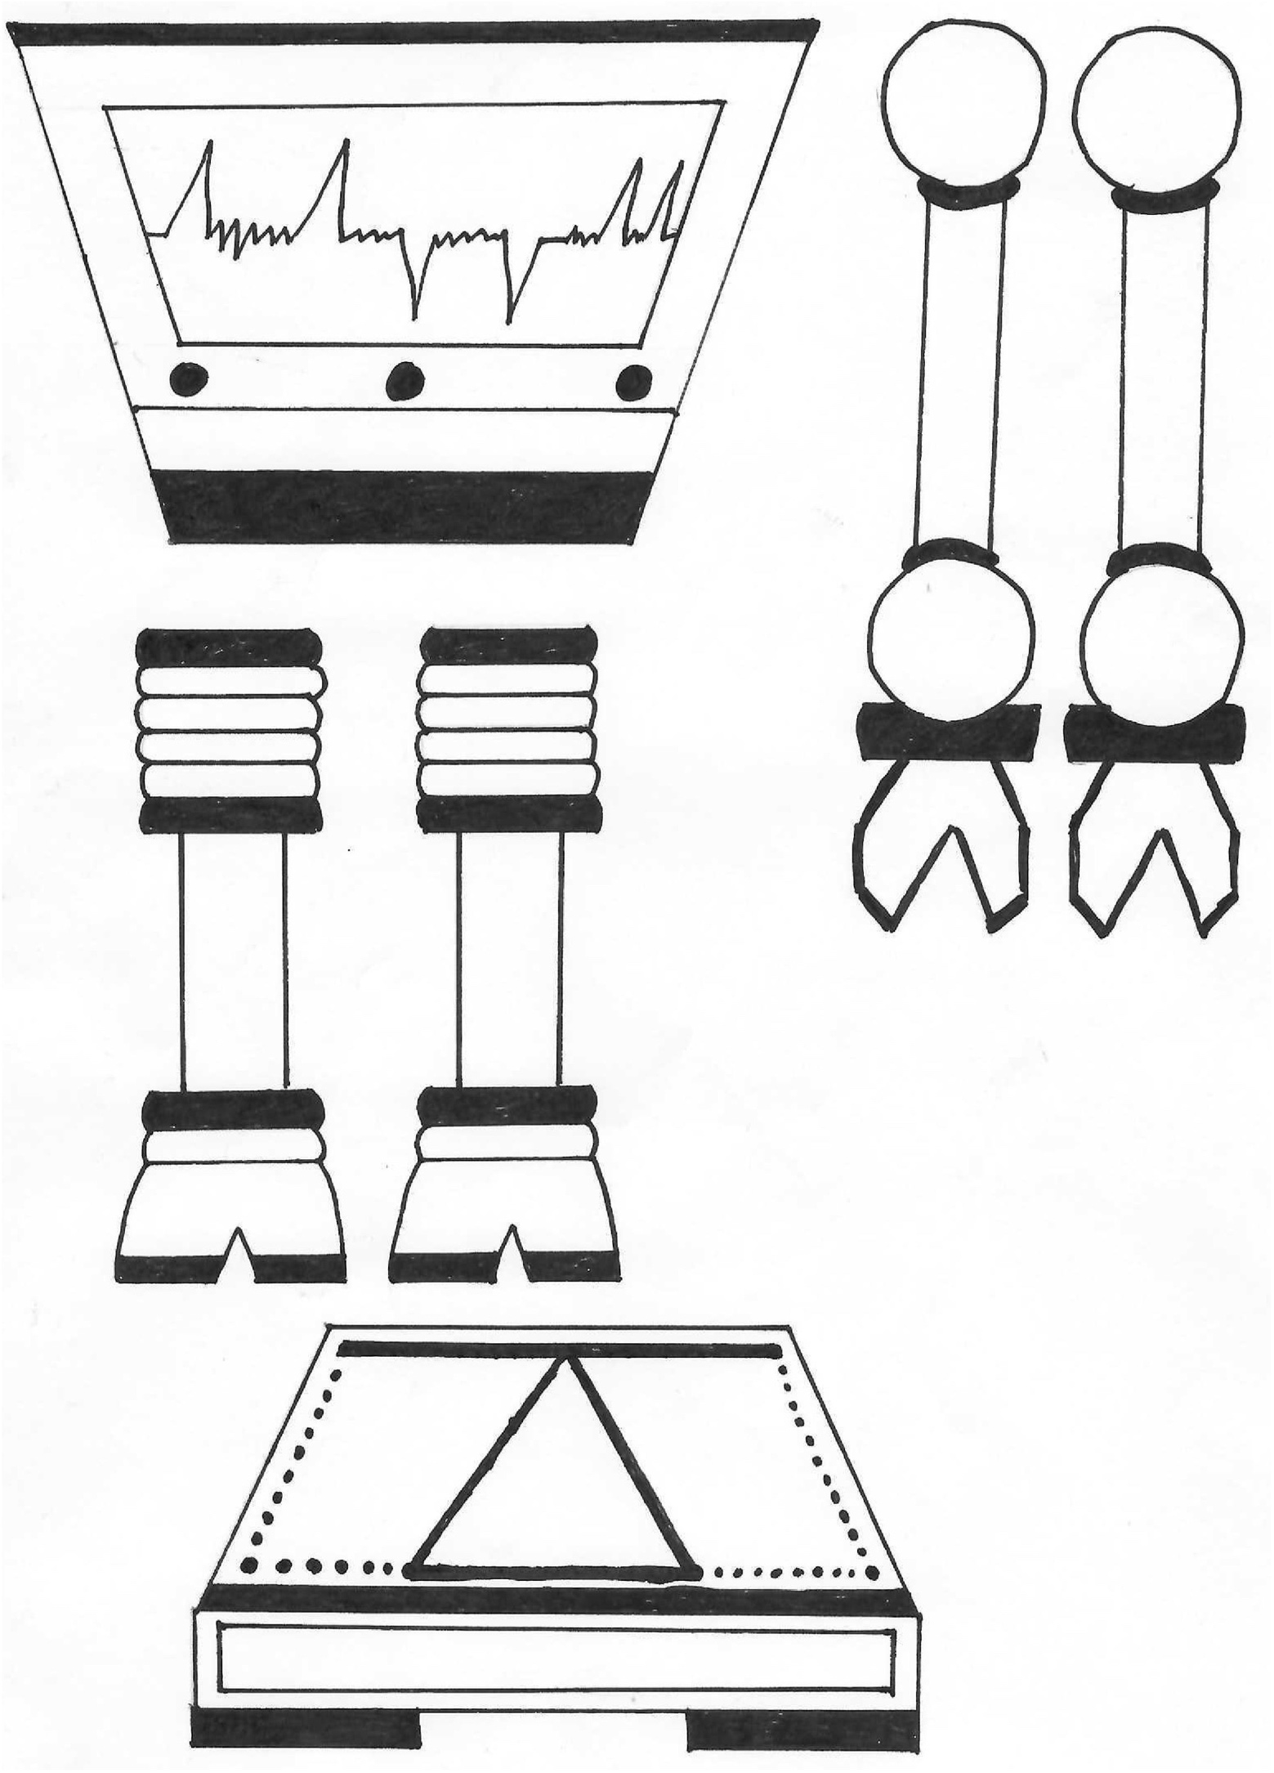
Sebehodnocení:
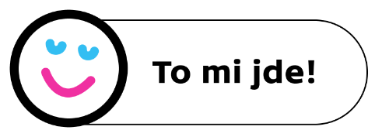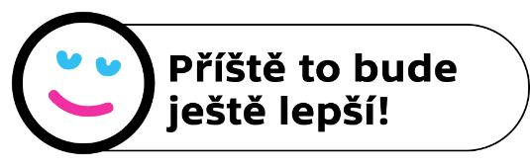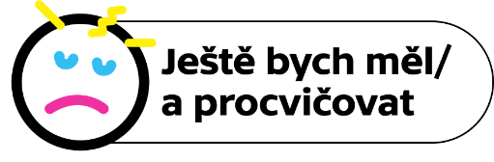
Autor textu i ilustrací: Michaela Čermáková
Toto dílo je licencováno pod licencí Creative Commons [CC BY-NC 4.0]. Licenční podmínky navštivte na adrese [https://creativecommons.org/choose/?lang=cs].

